В опросе участвовало 304 человека
Основной частью опрошенных заявителей ООО «ГИП-Электро» оказались физические лица:
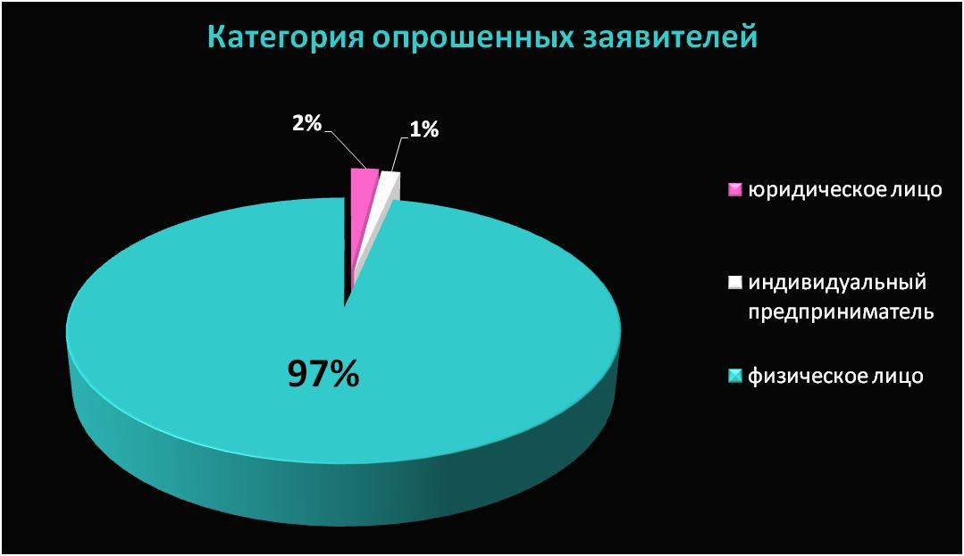

Заявителям было предложено оценить удобство способа подачи заявки на оказание услуги, по 5-ти бальной шкале, где 5- наивысший балл:
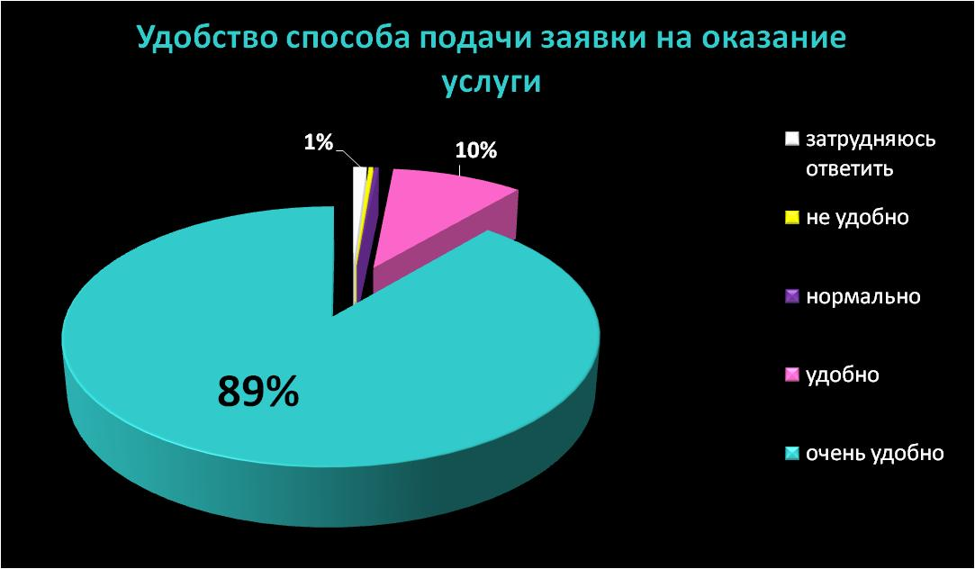
*Нужно, отметить, что большинство опрошенных, выбрали для себя способ общения - посредством личного визита в клиентские офисы ООО «ГИП-Электро» и остались довольны.

88% опрошенных отметили информативность и доступность материалов, размещенных на сайте ООО «ГИП-Электро»:
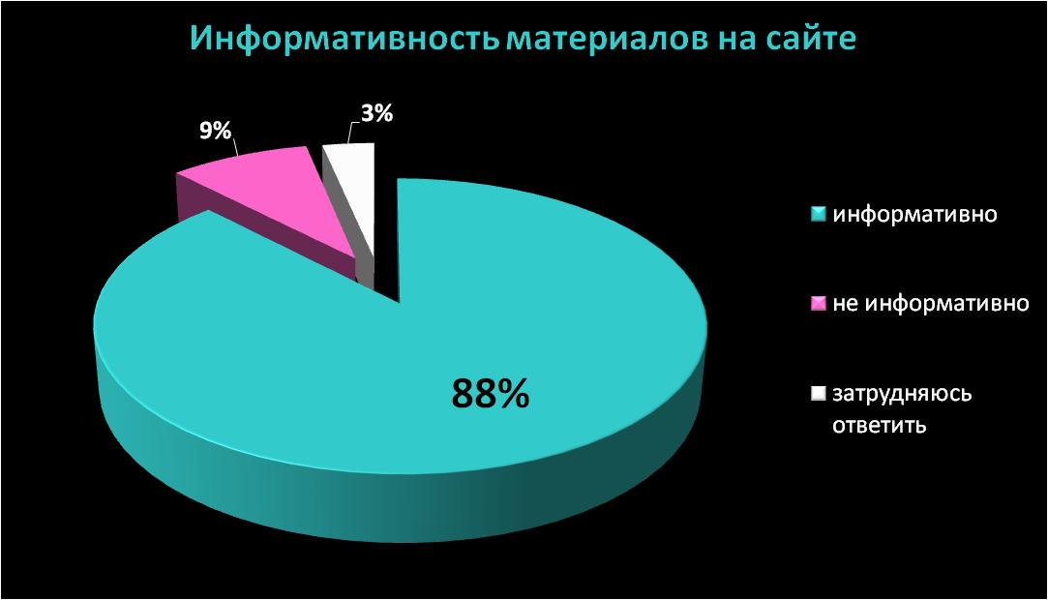

Согласно результатам опроса, по всем поданным обращениям, заявители получили ответы в срок:
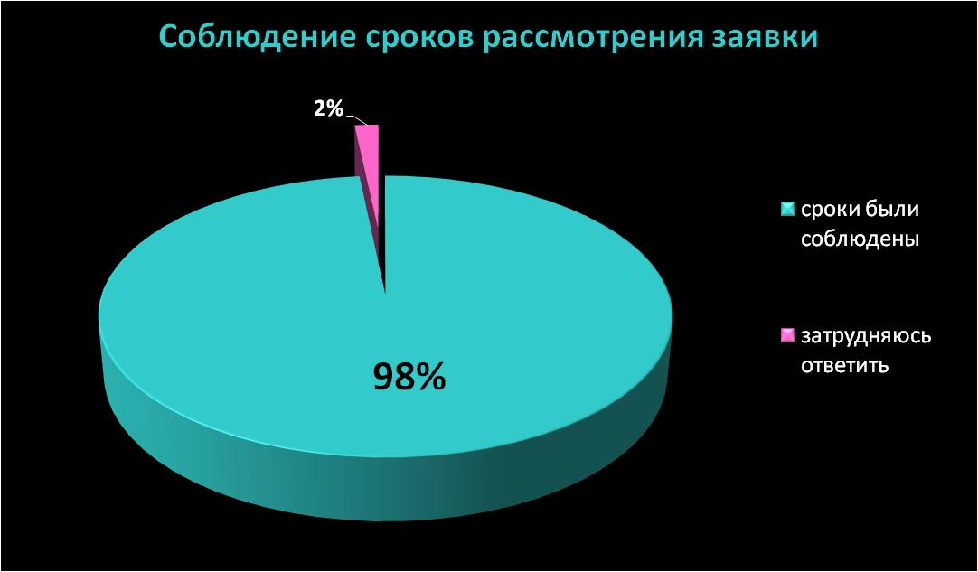

В 293 случаях технологическое присоединение было осуществлено в первоначально запланированный срок, и лишь 8 заявителей изъявили желание перенести сроки исполнения договора:
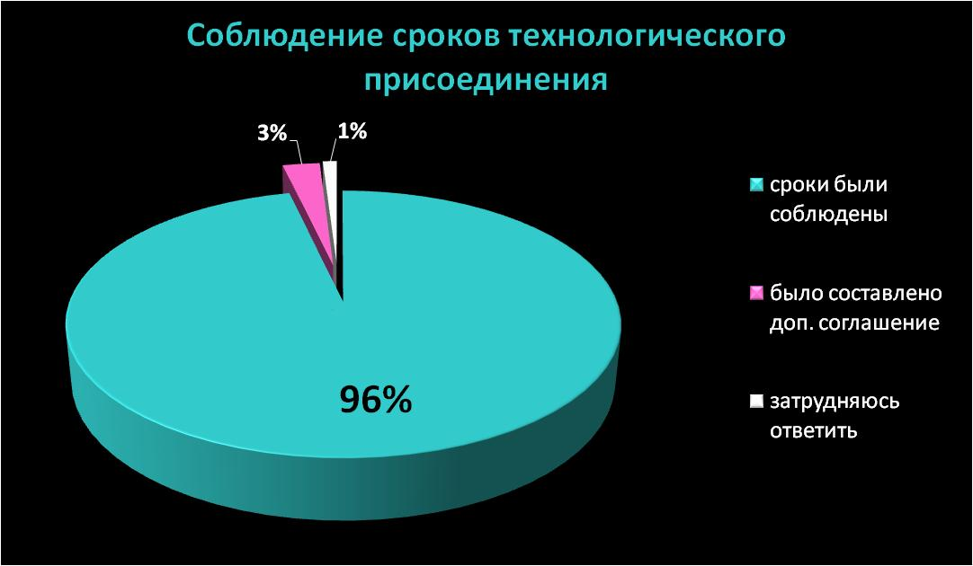

95% заявителей остались очень довольны оказанными ООО «ГИП-Электро услугами, 4% отметили хорошее качество выполнения работ:
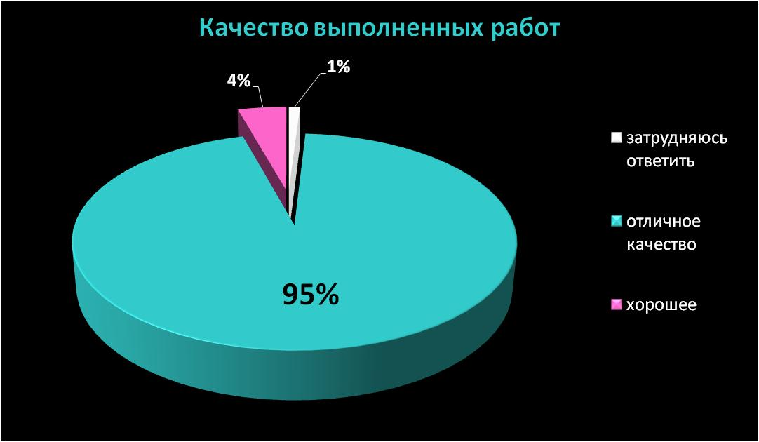

В целом, все опрошенные, отметили высокий профессионализм и доброжелательность сотрудников ООО «ГИП-Электро»:
